
每日市场报告

2026年1月29日

市场综述
美国三大股指收盘涨跌不一，道指涨0.02%报49015.6点，标普500指数跌0.01%报6978.03点，纳指涨0.17%报23857.45点。美元指数涨0.63%报96.35，非美货币涨跌不一，欧元兑美元跌0.70%报1.1953，英镑兑美元跌0.28%报1.3809，澳元兑美元涨0.42%报0.7041，美元兑日元涨0.81%报153.4200，离岸人民币对美元较上一交易日下跌101.0个基点报6.9437。美油主力合约收涨1.78%，报63.5美元/桶；布油主力合约涨1.56%，报67.63美元/桶。国际贵金属期货普遍收涨，COMEX黄金期货涨6.46%报5411美元/盎司，COMEX白银期货涨10.06%报116.62美元/盎司。ICE原糖主力合约跌0.74%报14.72美分/磅，ICE棉花主力合约跌0.30%报63.64/磅。
图表1：全球主要股指涨跌幅（%）
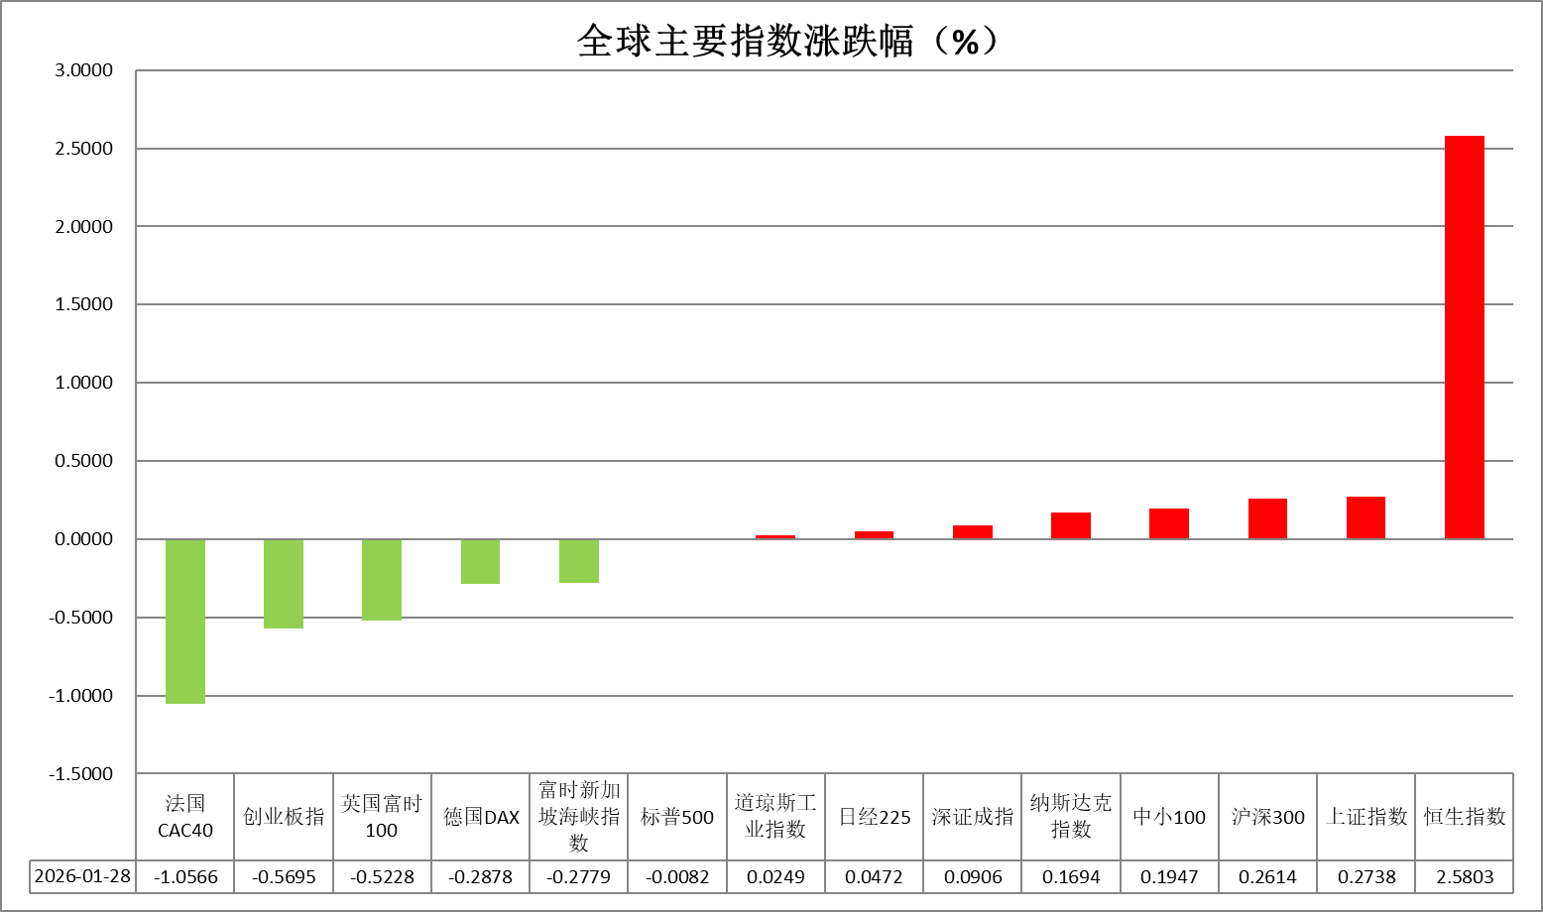
资料来源：公开资料整理、瑞达国际

- 消息回顾
【美联储维持基准利率在3.50%-3.75%不变，在连续三次降息25个基点后暂停行动，符合市场预期。美联储主席候选人沃勒支持降息25个基点，与特朗普“钦点”理事米兰立场一致。美联储在声明中指出，失业率已现初步企稳迹象，通胀仍处于相对高位，经济前景的不确定性依然较高。美联储主席鲍威尔在新闻发布会上表示，加息并非任何人对下一步行动的基本假设，不相信美联储会丧失独立性，将建议下一届美联储主席远离政治。】
【美国总统特朗普再次对伊朗发出威胁称，下次对伊朗的打击将更加猛烈。特朗普称，一支庞大的舰队正前往伊朗，已准备好迅速履行其使命。针对特朗普威胁，伊朗外长阿拉格齐表示，伊朗武装力量高度戒备，将对任何针侵略作出迅速而果断的回应。】
【德国政府下调2026年经济增长预期，目前预计将增长1%，低于此前预期的1.3%，原因包括基础设施等投资效果不如预期，以及高额关税导致出口持续疲软等。】
【日本央行会议纪要显示，如果前景符合预期，宜继续加息。委员们一致认为，即便日本央行本次会议上调利率，货币政策环境仍将保持宽松。】

今日关注
时间 | 数据/事件
2026/1/29 | 18:00 | 欧元区1月经济景气指数
2026/1/29 | 21:30 | 美国 1 月 24 日当周初请失业金人数
2026/1/29 | 21:30 | 美国 2025 年 11 月贸易帐（亿美元）
2026/1/29 | 21:30 | 美国12月核心PCE物价指数

- 观点汇总
美元指数
隔夜，美元指数涨0.63%报96.35，非美货币涨跌不一，欧元兑美元跌0.70%报1.1953，英镑兑美元跌0.28%报1.3809，美元兑日元涨0.81%报153.4200。
美联储于FOMC议息会议如期维持利率按兵不动，符合市场预期。此前美联储已于去年连续三次降息，使利率降至2022年以来最低水平。本次决议呈现出了较大分歧，理事米兰与沃勒投票支持再次降息25个基点。会议声明指出，经济活动保持稳健扩张，就业增长温和，失业率初现企稳，通胀仍略高于目标。主席鲍威尔在发布会上表示，美国经济进入2026年时基础稳固，当前利率水平有助于实现其就业与通胀的双重目标。利率期货显示，美联储到3月降息25个基点的概率为13.5%，维持利率不变的概率为86.5%，三月降息概率较前一日小幅降低，市场定价较预期更为鹰派的美联储政策立场。当前宏观事件冲击导致美元持续偏弱运行，经济数据韧性以及降息预期之间的交织影响，或成为后续美元走势的核心变量，美元指数中期或继续以区间震荡运行为主。
近期美元偏软承托欧元走势，欧元兑美元汇率创下去年9月中旬以来的最高水平。日本央行会议纪要显示，如果前景符合预期，宜继续加息。委员们一致认为，即便日本央行本次会议上调利率，货币政策环境仍将保持宽松。利差层面的边际收敛或对欧元中长期形成温和支撑，日元在套息交易以及财政担忧影响下短期内或延续震荡格局。
图表1：美元指数走势图
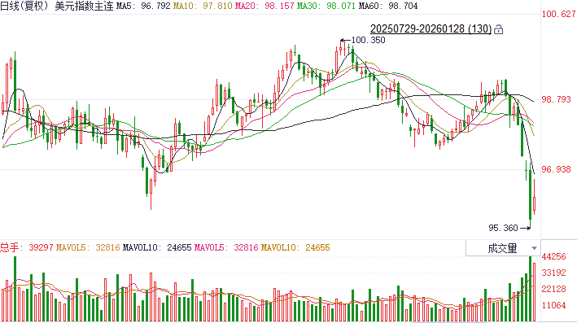
资料来源：Wind、瑞达国际

S&P500
截至1月28日，标普500指数下跌0.01%至6978.03点；迷你标普500主力合约上涨0.1%至7016.75点。货币政策层面，美联储于FOMC议息会议如期维持利率按兵不动，符合市场预期。此前美联储已于去年连续三次降息，使利率降至2022年以来最低水平。本次决议呈现出了较大分歧，理事米兰与沃勒投票支持再次降息25个基点。会议声明删除就业面临的下行风险上升和通胀已经上升的相关措辞，同时指出经济活动以稳健的速度扩张。会议声明呈中性基调。鲍威尔在新闻发布会上的表态同样呈中性且未给予过多指引。个股方面，Meta、特斯拉、IBM公布财报后股价大涨，微软则明显下跌。整体来看，在财报季的影响下，美股龙头企业尤其是科技股对标普500有明显支撑，但需警惕宏观消息扰动带来的回调风险。
图表2：S&P500走势图
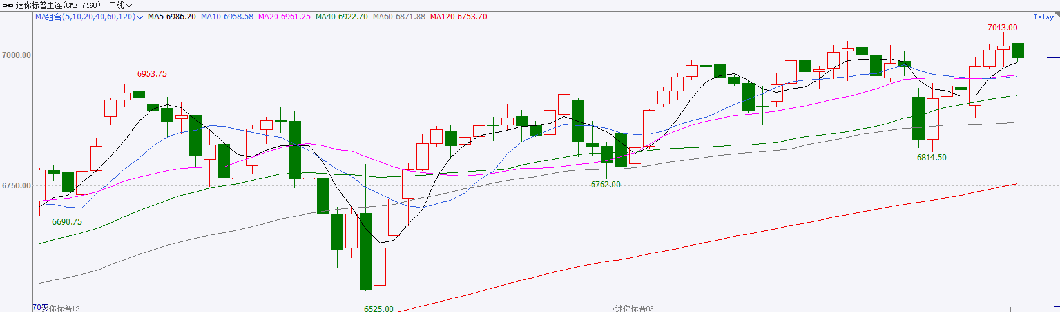
资料来源：Wind、瑞达国际

富时中国A50
截至1月28日，富时中国A50指数下跌0.07%至14872.1；新交所富时A50期指主力合约上涨0.15%至14873。海外方面，美联储如市场预期按兵不动，会后声明与发布会措辞均呈中性，且未给予市场过多指引，会后美元指数继续走弱。国内方面，经济基本面，2025年我国规上工业企业利润较2024年相比由负转正，终结连续三年下降态势；12月单月利润同样由下降转为增加。此前公布的数据显示，12月份除规上工业增加值外，固投、社零、出口同比均较11月回落。个股方面，已发布2025年业绩预告的公司中，仅有约三分之一的公司预喜，但值得注意的是利润预喜的公司多数集中在人工智能等高技术产业。整体来看，目前，A股市场积极因素仍然较多，2025年规上工业企业利润增速转正，表明经济基本面已开始逐步修复，同时在航空航天、人工智能等代表新质生产力的产业带动下工业生产稳步增长，而上市公司年报业绩预告也呼应了这一现象。由于航空航天与人工智能相关上市公司在中证500中所占权重最大，因此对中证500指数有明显拉动。最后，在美元走弱和国内经济复苏预期下，人民币仍处于升值通道，人民币汇率维持强势带动股市上涨。春季行情仍在不断推进中。
图表3：富时中国A50走势图
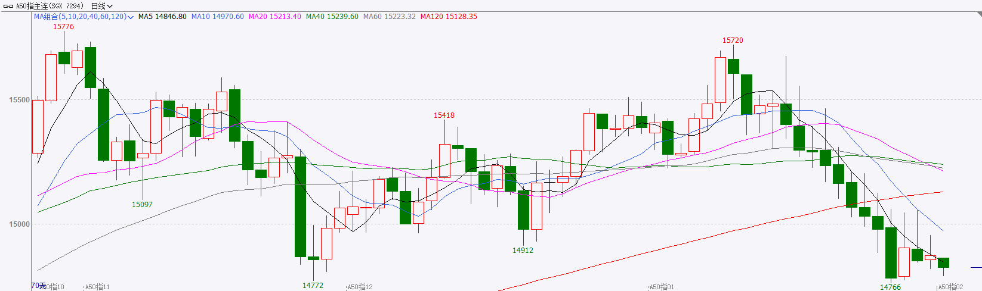
资料来源：Wind、瑞达国际

铜
隔夜COMEX铜震荡偏强，报收5.997元/磅，涨跌幅+2.31%。国际方面，美联储1月议息会议按下暂停键，维持利率在3.5-3.75%区间，米兰和沃勒支持降息25个基点；鲍威尔重申利率处于中性区间上端，政策没有预定路线，用数据说话，并表示如果关税通胀触顶后回落，即表明可以放松政策，建议继任者远离政治。国内方面，央企2025年“成绩单”发布。截至2025年底，央企资产总额突破95万亿元，完成固定资产投资5.1万亿元，其中战略性新兴产业投资2.5万亿元；全年实现利润总额2.5万亿元。国务院国资委表示，将扎实做好新央企组建和战略性重组，研究起草推动央企培育新兴支柱产业工作文件，探索组建“AI+”产业共同体。库存方面，截至2026年1月28日，COMEX铜库存为572277短吨，环比+3412短吨；LME铜库存为173925吨，环比+1575吨；SHFE每日仓单148038吨，环比+3130吨。美元美债方面，因美联储维持利率不变，美元指数日内持续反弹，重回96上方，最终收涨0.61%，报96.34；基准的10年期美债收益率收报4.246%，对美联储政策利率敏感的2年期美债收益率收报3.578%。操作建议，纽铜主力合约轻仓逢低短多交易，仅供参考。
图表4：铜日线走势图
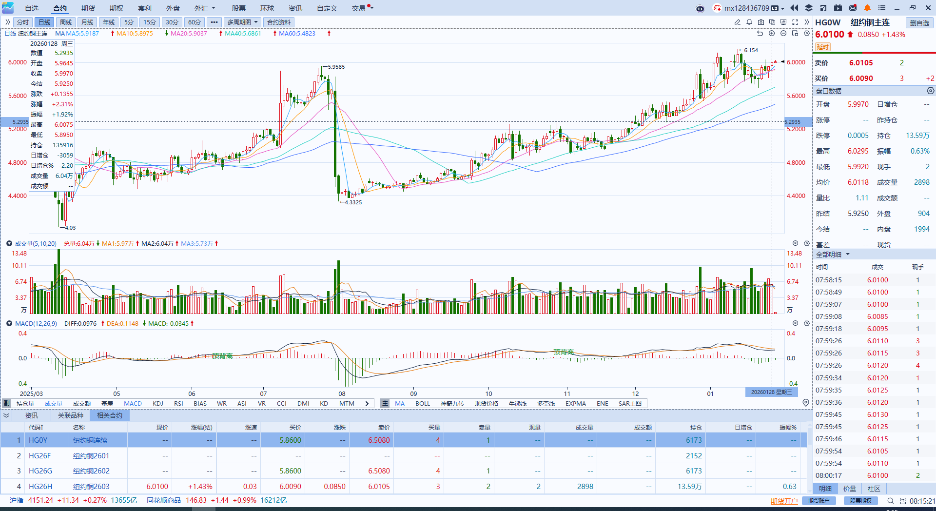
资料来源：Wind、瑞达国际

黄金
隔夜，贵金属市场继续演绎加速上涨行情，金价续创历史新高。国际贵金属期货普遍收涨，COMEX黄金期货涨6.46%报5411.00美元/盎司，COMEX白银期货涨10.06%报116.62美元/盎司。美联储于FOMC议息会议如期维持利率按兵不动，符合市场预期。会议声明指出，经济活动保持稳健扩张，就业增长温和，失业率初现企稳，通胀仍略高于目标。继美国向欧洲八国进行关税威胁后，美方上调针对韩国的关税税率，叠加美联储新一任主席政策立场的不确定性，以及市场对于美国债务问题持久化的担忧情绪，推动贵金属市场大幅走高。美元指数近期持续走软，创下四年来最低水平，降低美元计价黄金的持有成本，提振黄金作为无息资产的吸引力。总体而言，本次美联储在议息会议中所释放的政策基调符合市场预期，利率期货显示三月降息概率小幅下降，市场或定价较预期更为鹰派的联储立场。当前美经济数据普遍符合市场预期，在通胀和就业数据趋于平缓的基准假设下，市场维持美联储于下半年逐步展开2-3次降息的定价，未来伴随美联储重启扩表计划，在流动性趋于宽松且经济数据渐进式放缓的情景下，贵金属整体看多逻辑尚未发生明显松动，中长期仍以逢低布局思路对待，短期注意高位回调风险。运行区间方面，伦敦金关注上方阻力位5500美元/盎司，下方支撑位5000美元/盎司；伦敦银关注上方阻力位120美元/盎司，下方支撑位100美元/盎司。
图表5：COMEX黄金日线走势图
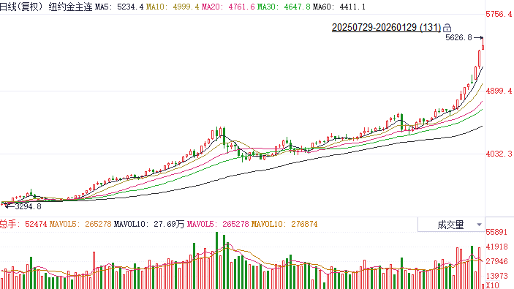
资料来源：Wind、瑞达国际

ICE原糖
洲际交易所(ICE)原糖期货周三收跌，市场基本面匮乏。ICE交投最活跃的3月原糖期货收跌0.12美分或0.81%，结算价报每磅14.71美分。
国际方面，巴西航运机构Williams发布的数据显示，截至1月21日当周巴西港口等待装运食糖的船只数量为51艘，此前一周为48艘。港口等待装运的食糖数量为178.16万吨，此前一周166.29万吨。当周等待装运出口的食糖船只数量增加。
美糖主力价格关注上方压力15.80美分/磅，下方支撑14.0美分/磅。建议3月 ICE 期糖短期观望。
图表6：ICE原糖主力合约价格走势图
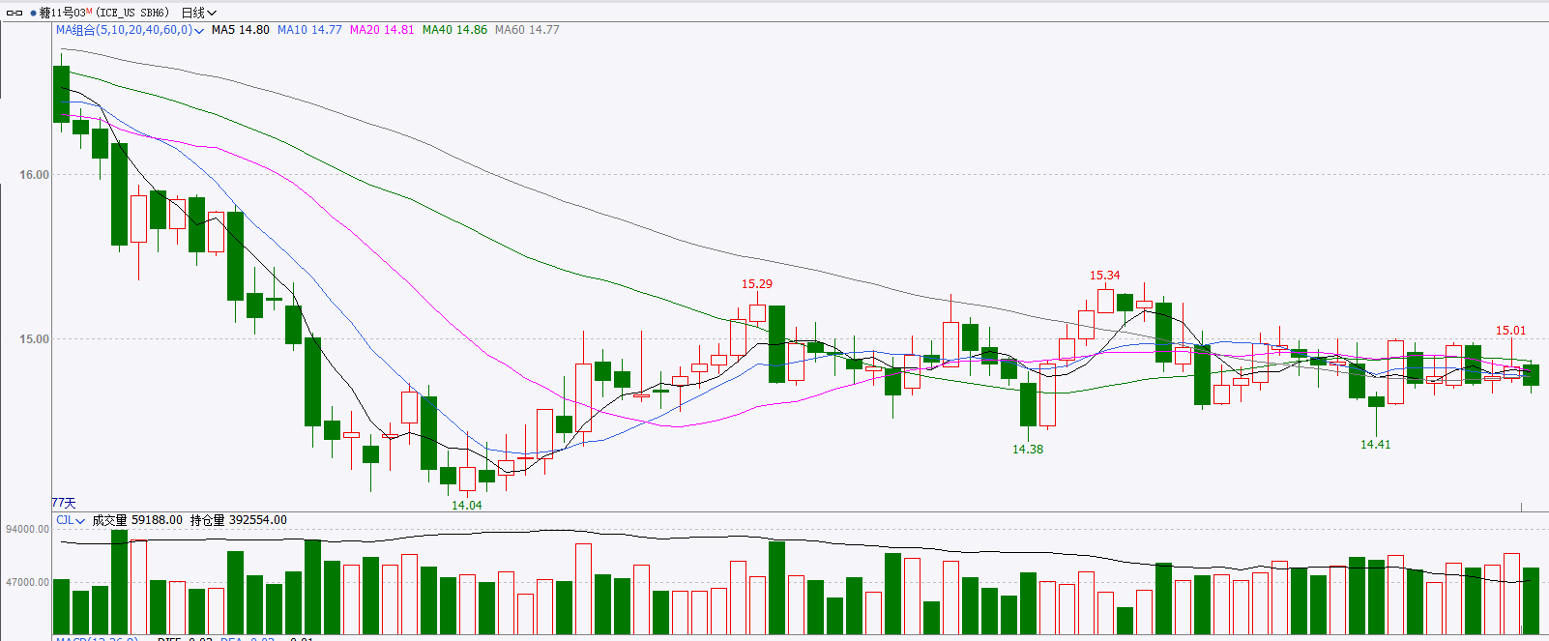
资料来源：Wind、瑞达国际

ICE棉花
洲际交易所(ICE)棉花期货周三收低，但盘中触及一周高点，受益于美元走弱及其他市场情绪向好，ICE 3月棉花期货合约收跌0.10美分，或0.16%，结算价报每磅63.73分。
国际方面，根据巴西CONAB的预测，2025/26年度(即美国农业部的2026/27年度)巴西棉花种植面积为210万公顷，高于上年度的208.56万公顷，单产1885公斤/公顷，低于上年度的1954公斤/公顷，产量396万吨，低于上年度的407.6万吨。
美棉主力价格关注上方压力69美分/磅，下方支撑55美分/磅。建议 ICE 3月期棉短期暂时观望。
图表7：ICE美棉主力合约价格走势图
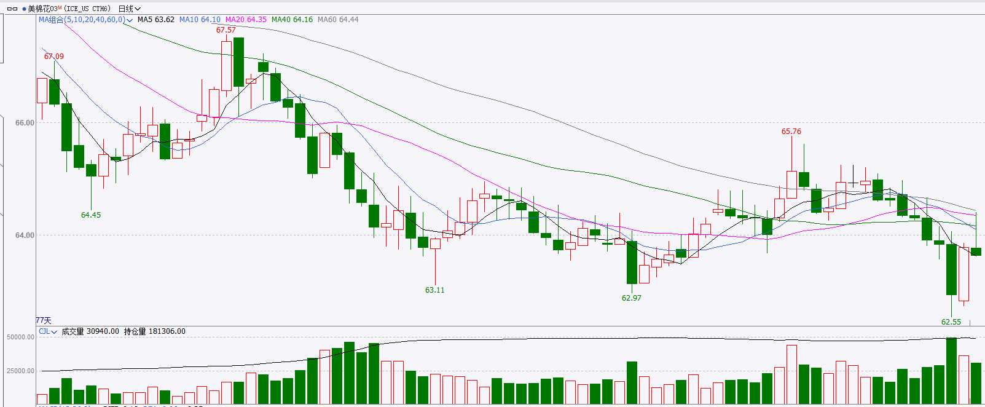
资料来源：Wind、瑞达国际

△ 免责声明
此报告由瑞达国际所编制。本报告采用之资料及意见均相信可靠及准确，但本公司并不对各分析或有关资料之可靠性及准确性作出全面性保证。本报告只供客户或读者作参考之用，客户或读者不应完全依靠本报告内容作为投资准则。
本报告之资料及意见如有任何更改，恕不另行通知。本报告并非及并无意图构成任何作价或招揽进行买卖本报告 提及的商品。本公司不会对任何因依靠本报告作出任何买卖而引致之任何损失承担任何责任。



24小时客服电话： 00852 - 25342000/86 - 13603059885
24小时传真电话： 00852 - 25632368
客服邮箱： cs@ruida- int . com
客服QQ： 203195058/2938472186
网址：www. ruida- int . com
地址: 香港湾仔菲林明道8号大同大厦17楼05 - 06室

